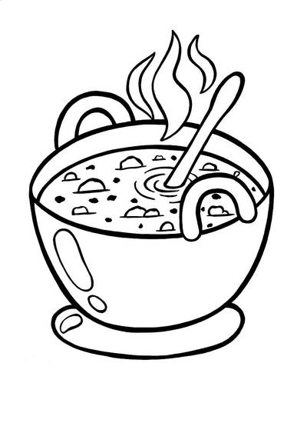
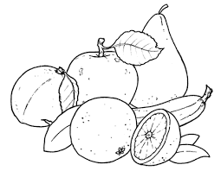
JADŁOSPIS

PONIEDZIAŁEK  (27.04.2026) | KARTOFLANKA ZABIELANA  (1,3,7,9) | KASZA GRYCZANA, GULASZ WIEPRZOWY Z PIECZARKAMI, OGÓRKIEK  KONSERWOWY, WODA  (1,3,7,9,10)
WTOREK  (28.04.2026) | ZUPA POMIDOROWA Z RYŻEM  (1,3,7,9) | ZIEMNIAKI, WĄTRÓBKA DROBIOWA Z CEBULKĄ, SURÓWKA Z KAPUSTY KISZONEJ  (1,3,7,9)
ŚRODA  (29.04.2026) | FASOLOWA Z ZIEMNIAKAMI  (1,3,7,9) | CEPELINY Z MŁODA KAPUSTA ZASMAŻANĄ, BANAN  (1,3,7,9,10)
CZWARTEK  (30.04.2026) | ROSÓŁ Z MAKARONEM  (1,3,7,9) | ZIEMNIAKI, KOTLET SCHABOWY, MIX SAŁAT  (1,3,7,9)

9. Seler i produkty pochodne
10.Gorczyca i produkty pochodne
11.Nasiona sezamu i produkty pochodne
12.Dwutlenek siarki oraz siarczyny
13.Łubiny i produkty pochodne
14. Mięczaki i produkty pochodne
8. Orzechy, tj: Migdały, Orzechy laskowe, Orzechy włoskie, Orzechy nerkowca, Orzechy pekan, Orzechy brazylijskie, Orzechy pistacjowe, Orzechy makadamia, Orzechy Queensland i produkty pochodne
1. Zboża zawierające gluten
2. Skorupiaki i produkty pochodne
3. Jaja i produkty pochodne
4. Ryby i produkty pochodne
5. Orzeszki ziemne (arachidowe) i produkty pochodne
6. Soja i produkty pochodne
7. Mleko i produkty pochodne (łącznie z laktozą)

